今日动态
2023.12.20 星期三 晴
- 来园情况
- 出勤：小四班今日7人请假，出勤人数14人。
- 一日生活观察
一日生活观察
序号 | 姓名 | 入园情绪 | 午餐（自主吃光饭菜√需要帮助○） | 挂外套
1 | 高婧夏 | √ | √ | √
2 | 陈吕安冉 | 请假 | 请假 | 请假
3 | 陈彧 | √ | √ | √
4 | 耿宸悦 | √ | ○ | √
5 | 王木禾 | √ | √ | √
6 | 芦洛希 | 请假 | 请假 | 请假
7 | 周金妍 | 请假 | 请假 | 请假
8 | 于籽欣 | √ | √ | √
9 | 陈彦潼 | 请假 | 请假 | 请假
10 | 李秉臻 | √ | √ | ○
11 | 杨煜枫 | √ | √ | ○
12 | 顾乐凡 | √ | ○ | ○
13 | 陈铮 | √ | √ | √
14 | 杨奕 | 请假 | 请假 | 请假
15 | 张德坤 | √ | √ | √
16 | 丁一宸 | √ | √ | √
17 | 徐槿安 | √ | √ | √
18 | 张继宸 | √ | √ | ○
19 | 邹梓宁 | 请假 | 请假 | 请假
20 | 刘景辰 | √ | √ | √
21 | 刘奕泽 | 请假 | 请假 | 请假
备注：√能主动做到 ○需要帮助提醒

- 集体活动
美术：雪花飘飘
教材分析： 这是一节线条绘画活动。冬天到了，孩子们对下雪天非常喜欢，雪花是他们非常感兴趣的物体，它呈白色六角形，它轻盈的从天空飘落下，很有飘逸感。本次活动主要引导幼儿在观察雪花的基础上，了解雪花的外形特征，并能用较流畅的线条画出雪花，从而体验大胆作画的乐趣。

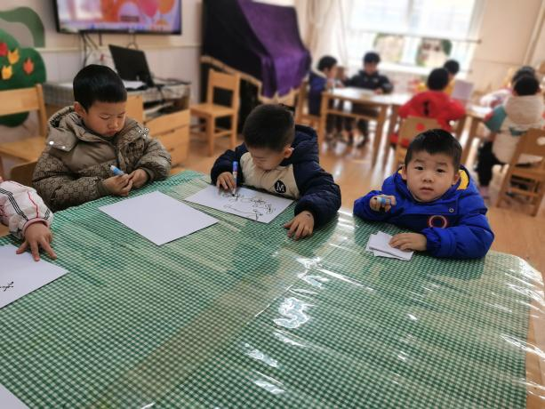 | 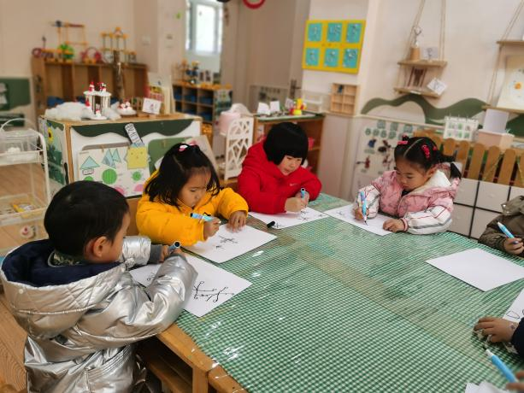
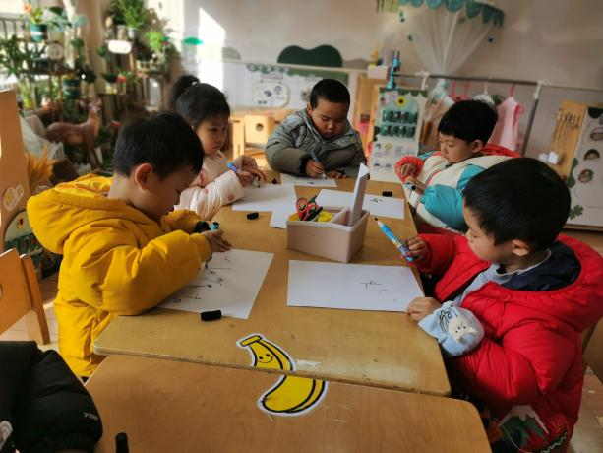 | 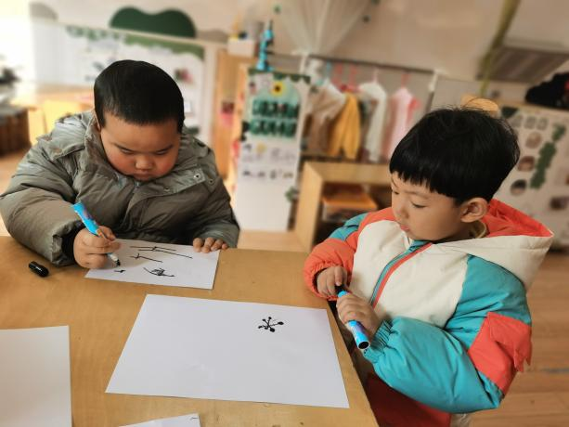
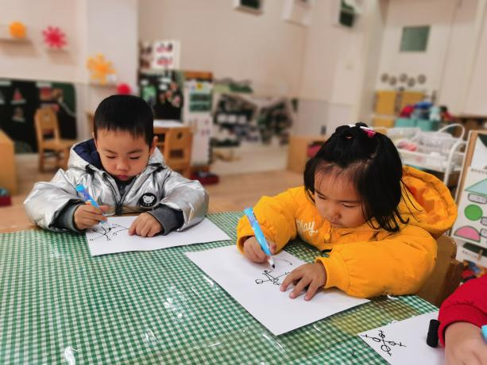 | 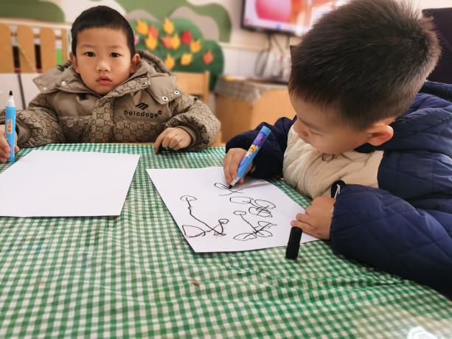
高婧夏、陈彧、耿宸悦、王木禾、于籽欣、李秉臻、杨煜枫、顾乐凡能尝试用线条表现出雪花的外形特征。陈铮、张德坤、丁一宸、徐槿安、张继宸、刘景辰愿意大胆作画，体验画雪花的快乐。

- 生活活动
宝宝们已经养成了良好的午睡习惯，能独自整理好衣物鞋子，甜甜的进入梦乡啦！
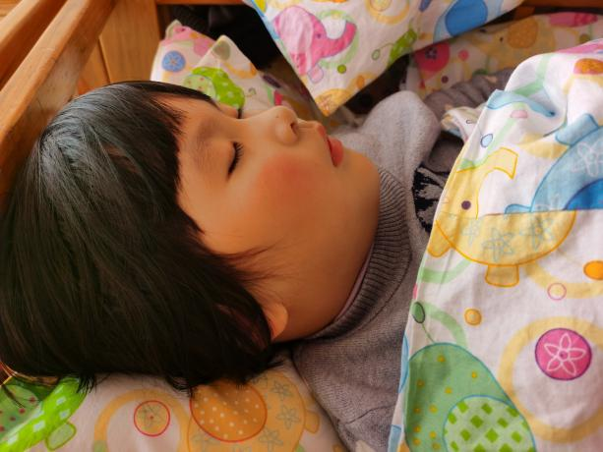 | 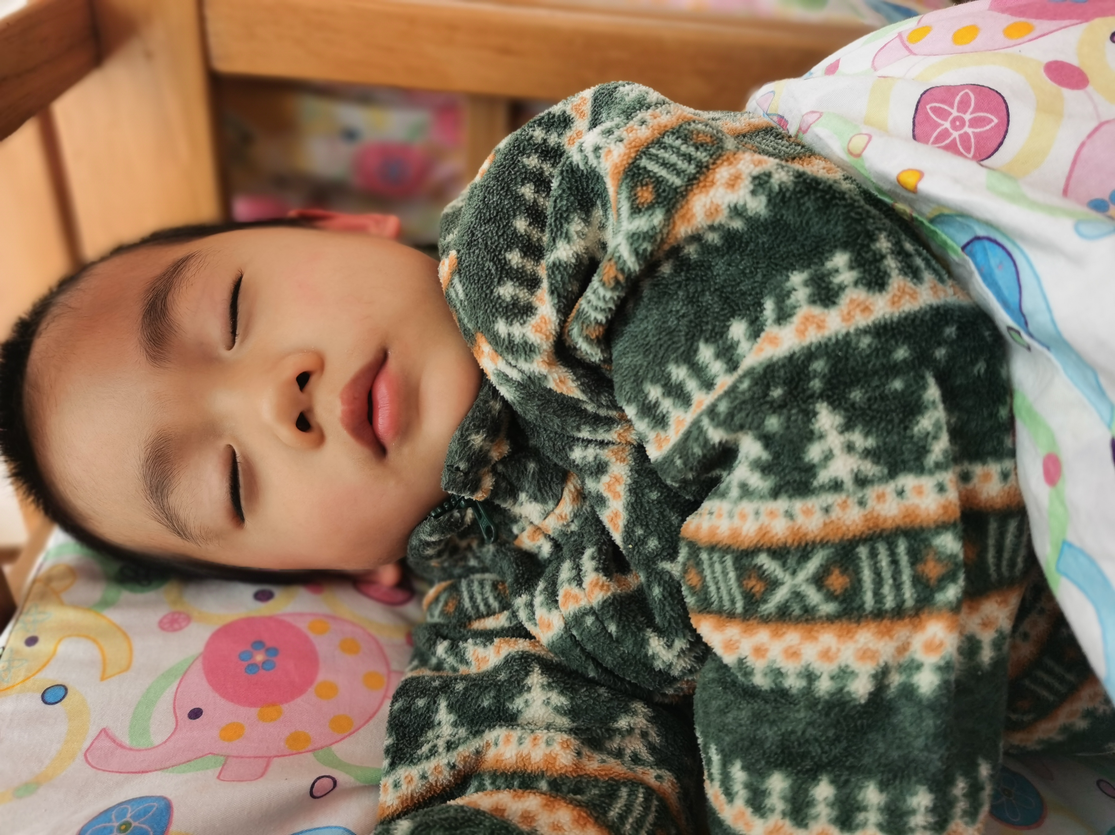
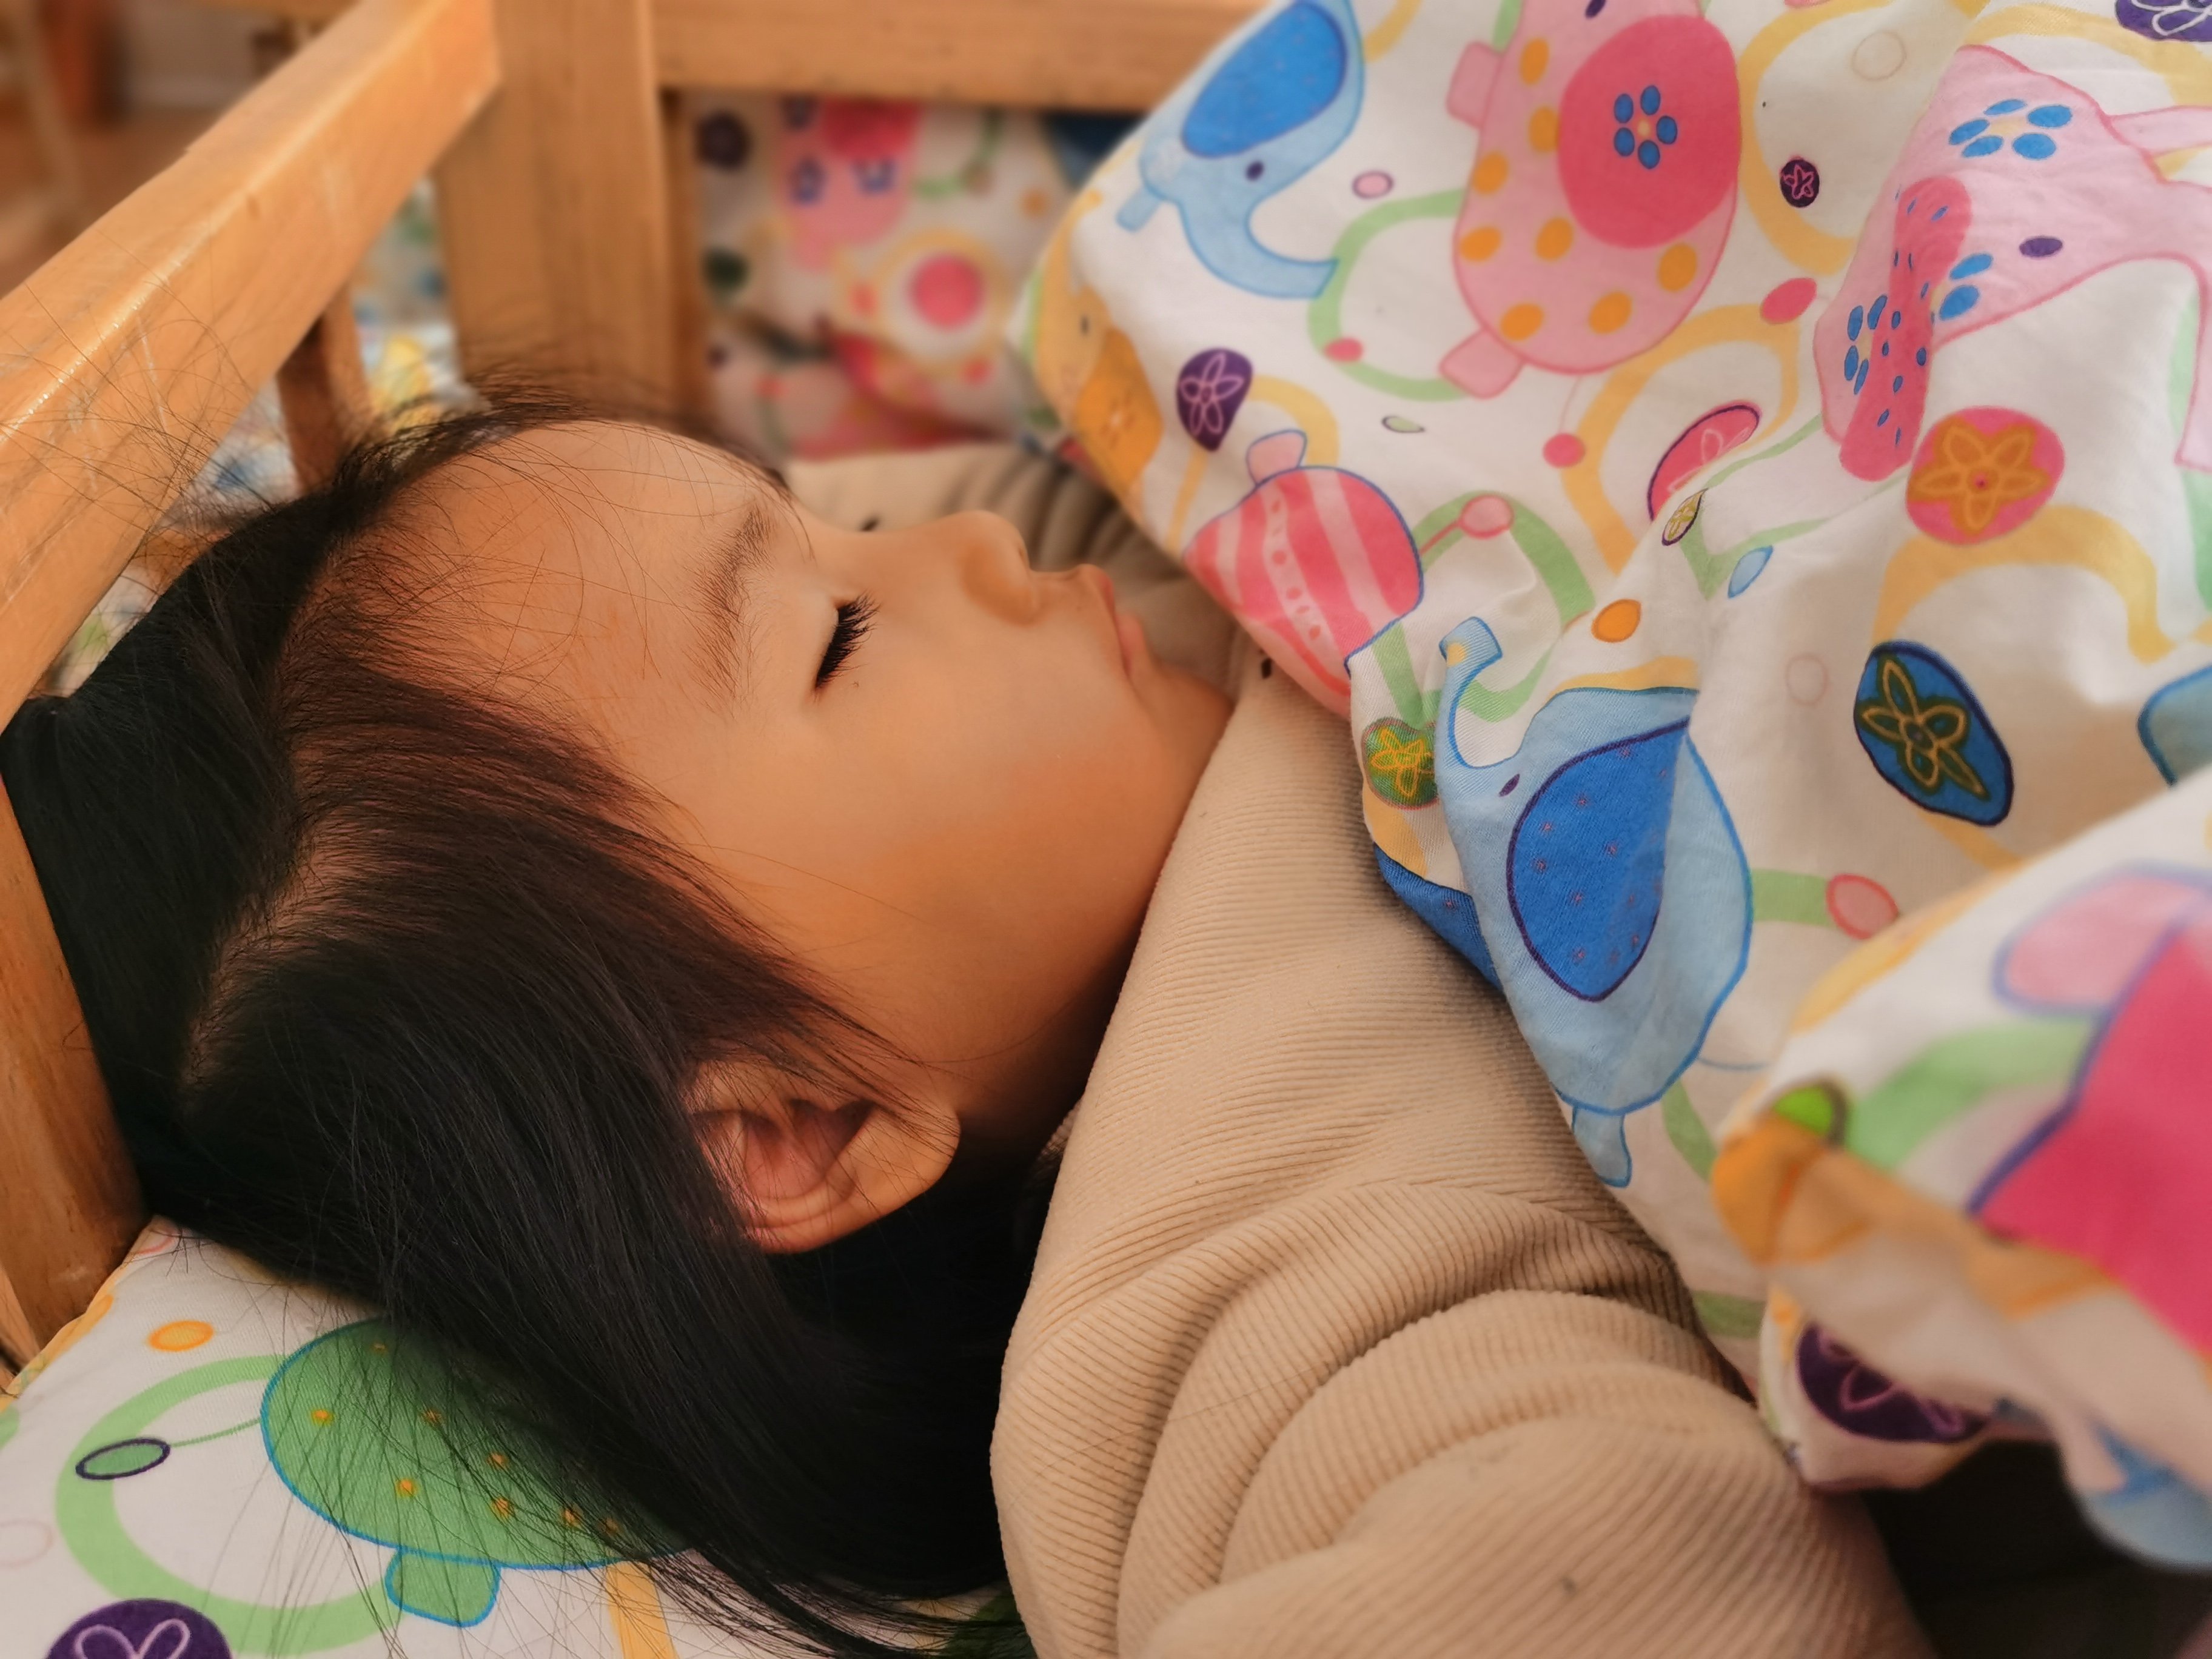 | 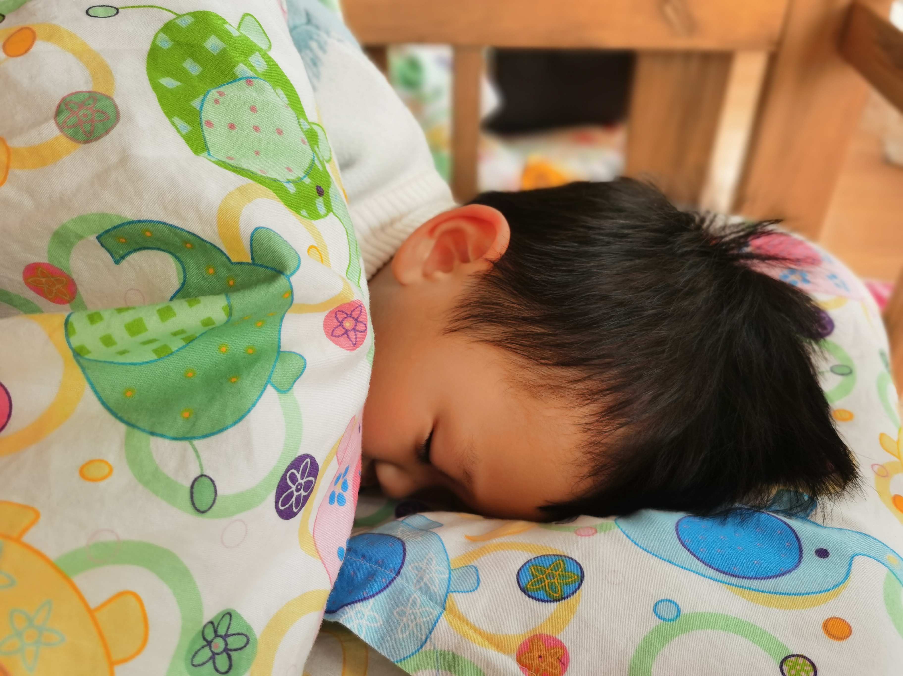
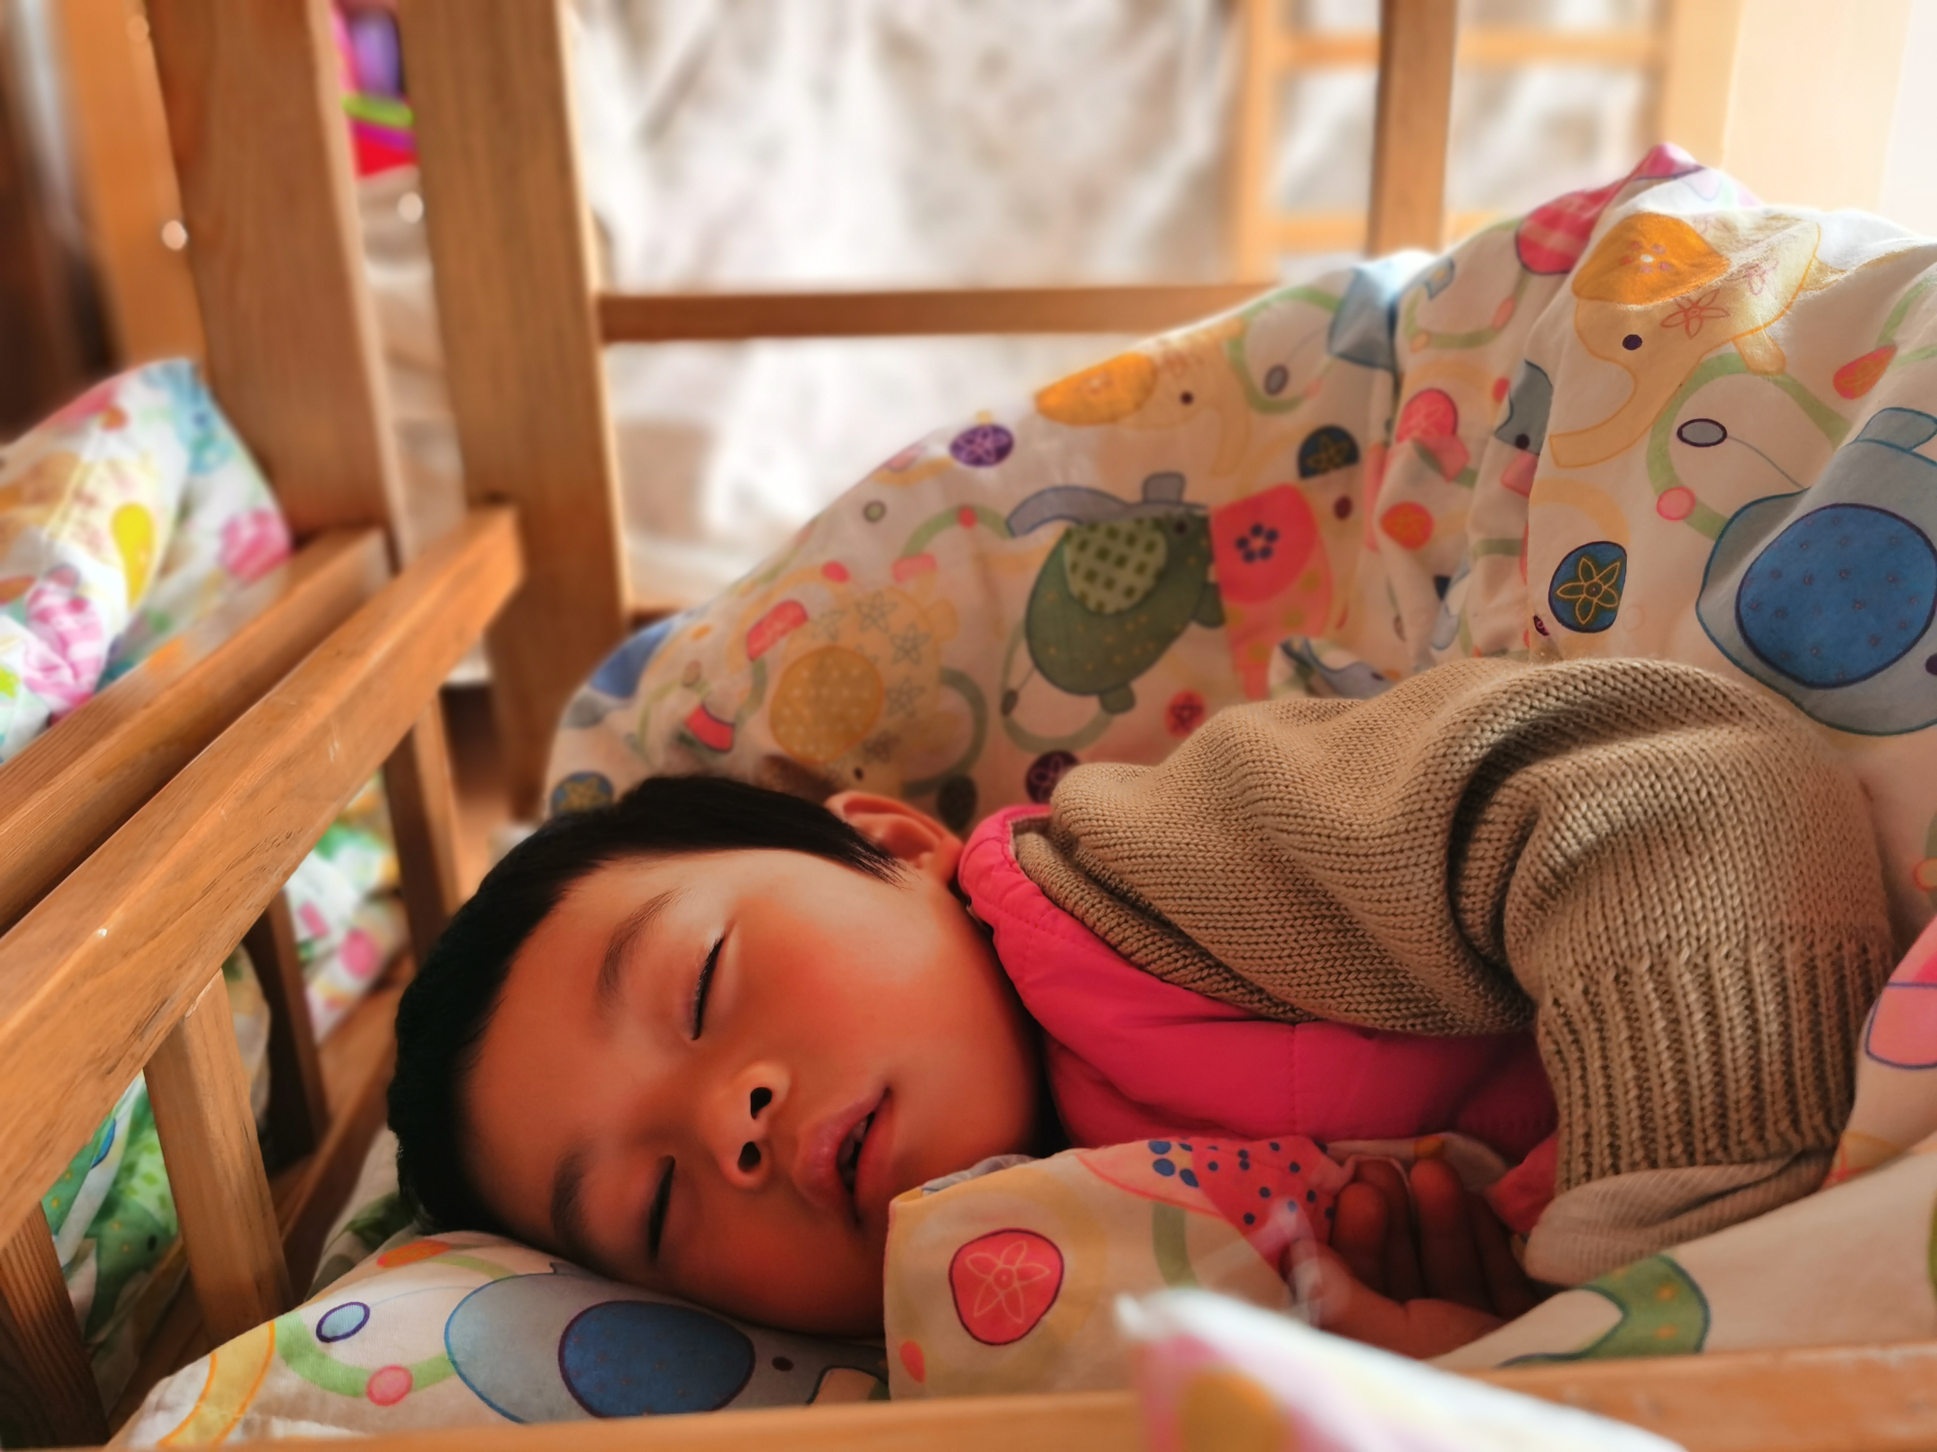 | 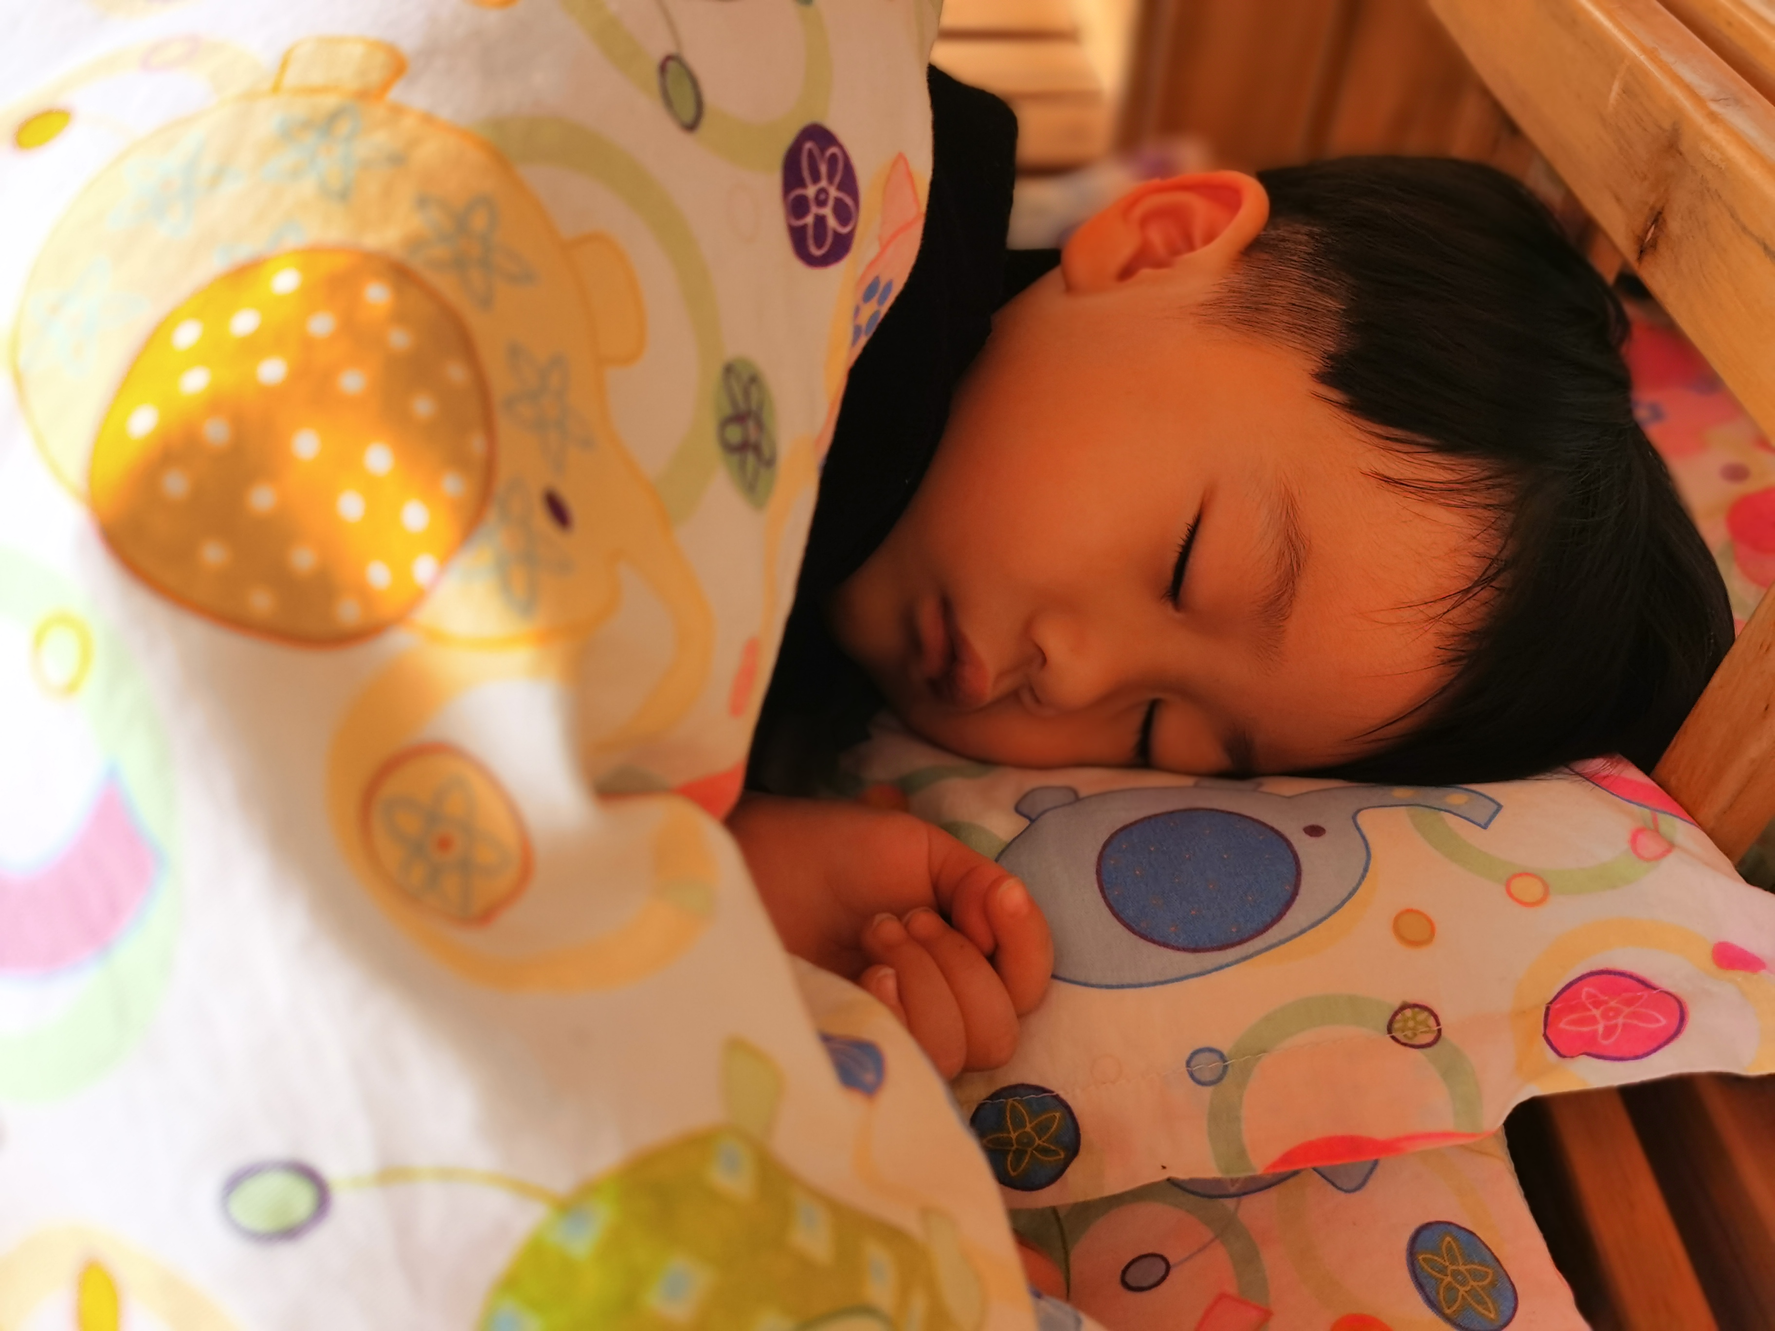
四、温馨提示
1.雨雪天后，道路湿滑，请家长们接送幼儿时小心慢走，注意安全～

